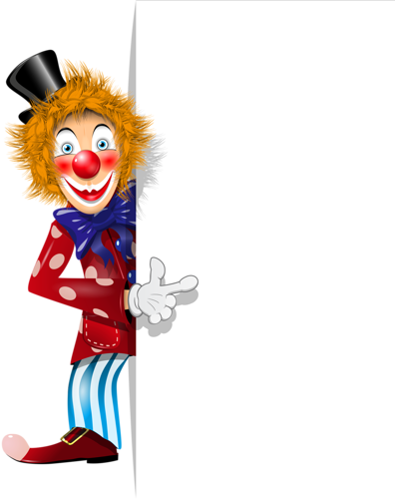

**Gyere és mókázz, táncolj, kacagj velünk!**

**Lesz megint nagy eszem-iszom, dínom - dánom**

**A belépés ingyenes! Te csak hozd magaddal:**

* **jókedvedet + a pici pocakodba, ha leány vagy, valami édes-sós finomságot, ha fiú, akkor egy kis innivalót, üdítőt**

**Kérlek, a kicsi „pakkodba”, legyen benne a JELMEZED és természetesen a Szüleid, ők se maradjanak otthon!**

**A többiről mi gondoskodunk:**

* **A kezünkben lufi, szívünkben szeretet, asztalunkon szendvics lesz**
* **Mi lesz még a ráadás, legyen az egy meglepetés,**
* **Elöljáróban annyit azért elárulunk, lesz megint** 
  + **nagy móka, kacagás,**
  + **jó műsor, és még jobb műsor,**
  + **arcpingálás, jelmezverseny**
  + **tombola és sok-sok nyeremény**

**Közhírré tétetik:**

**Meghívó**

**Kérünk, hogy jelezd vissza részvételi szándékodat 2018 január 25-ig az** [**implantteam.se@gmail.com**](mailto:implantteam.se@gmail.com) **címre, vagy a 06/30/900-1886 telefonszámra és azt is mondd meg hányad magaddal érkezel.**

**Úgy fent, mint lent, a hirdetményt megtervezte, kihirdette és szeretettel vár:**

**dr. Küstel Marianna PhD Prof. dr. Tamás László PhD egyetemi docens egyetemi tanár, klinika igazgató**

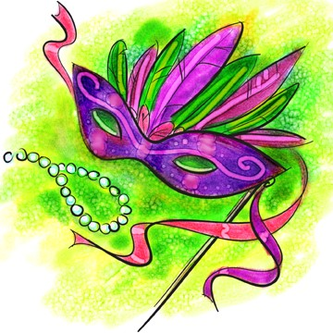



**A FARSANGI MULATSÁG most megkezdődik!**

**Ide gyűljön minden Implantos APRAJA - NAGYJA**

**Budapest VIII., kerület Szigony utca 36.**

**SE Fül-Orr-Gégészeti Klinika Előadótermébe**

**Az idejét is kidobolom:**

**2019. FEBRUÁR 01. PÉNTEK 16.00-20.00**







